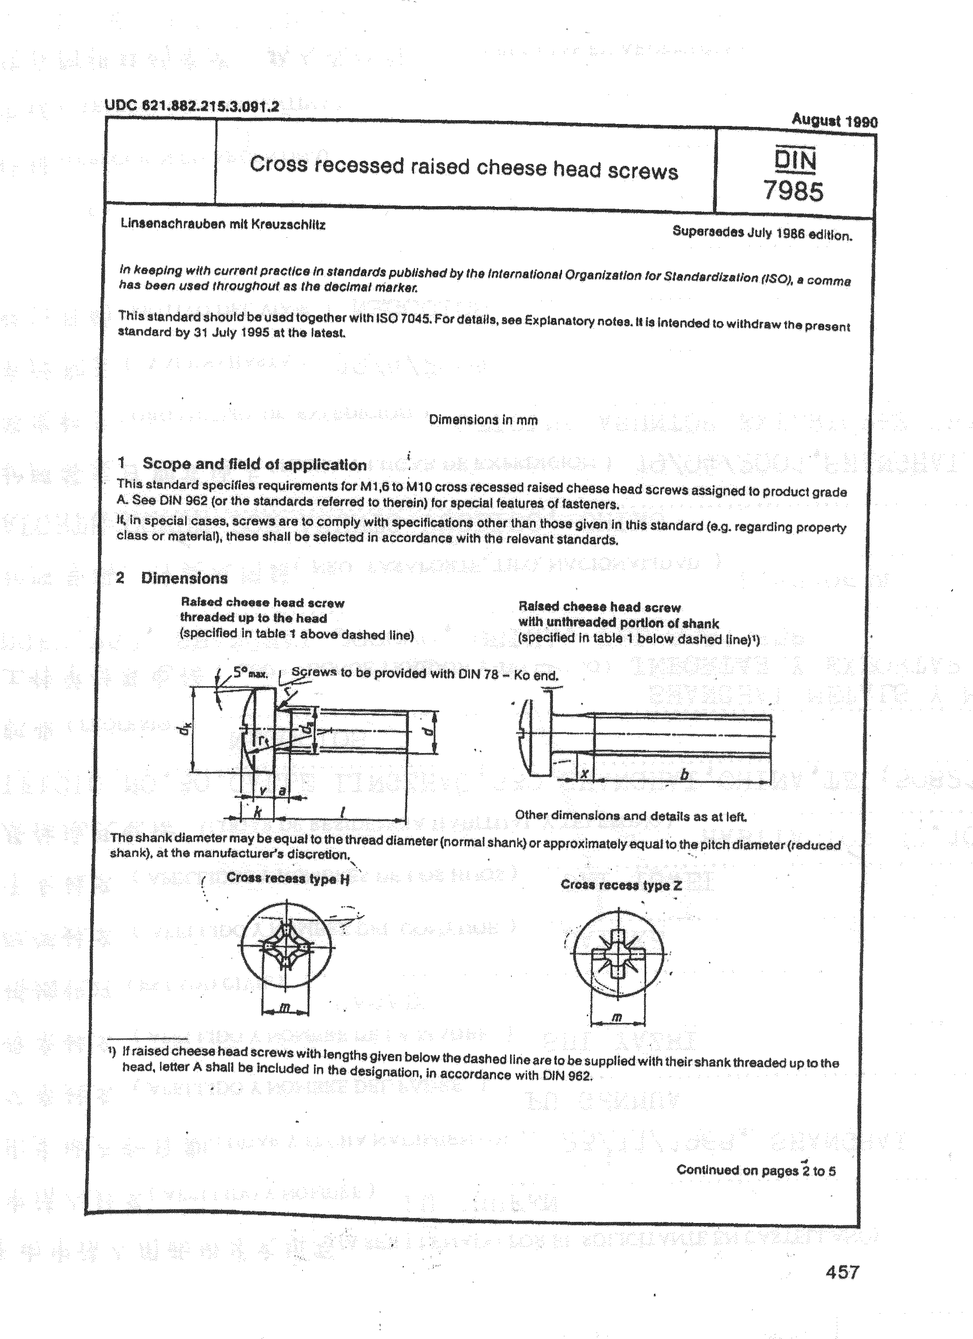

[DIN 7985. Винты с полуцилиндрической головокой и крестообразным шлицем](http://www.rusbolt.ru/catalog/249/11004/)

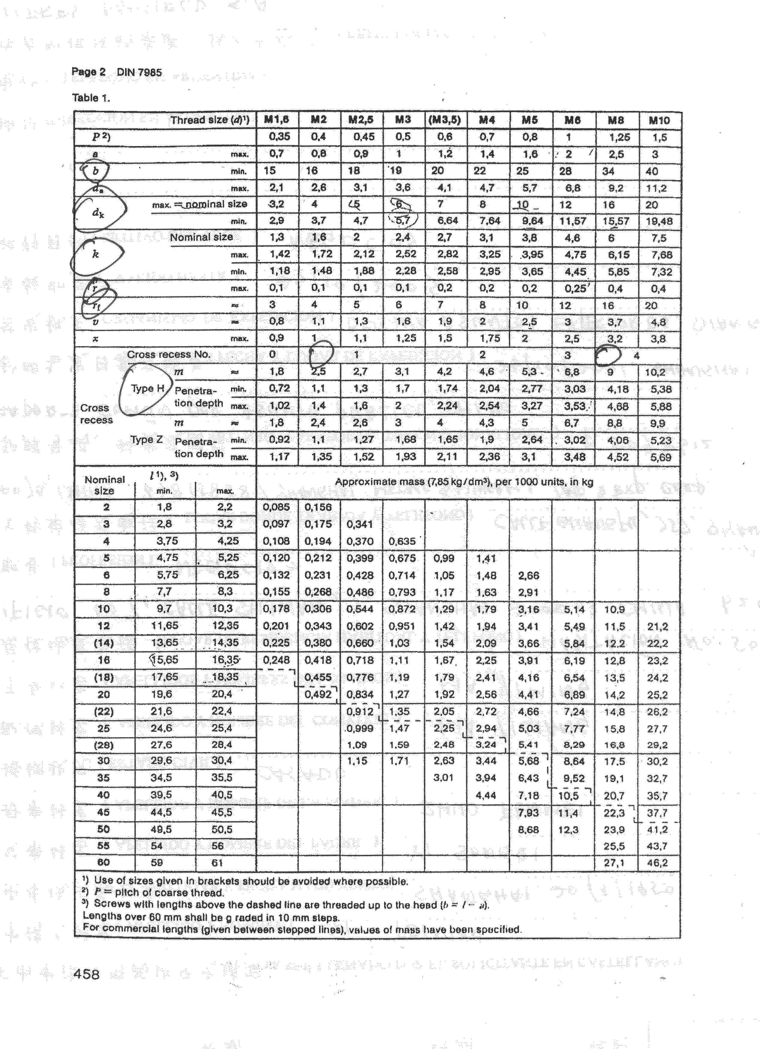

[DIN 7985. Винты с полуцилиндрической головокой и крестообразным шлицем](http://www.rusbolt.ru/catalog/249/11004/)